Отчёт
за 4 квартал 2018г. МБОУ «СОШ №27»
«О проведенной работе по профилактике безнадзорности и правонарушений несовершеннолетних».
Если учесть наш микрорайон и контингент обучающихся в нашей школе, практически 40% учащихся входят в группу риска.
Вот категории учащихся:
Педагогически- запущенные дети – 25%
Социально -дезадаптированные - 24%
Дети с девиантными отклонениями – 11%
Дети с физическими отклонениями – 6%
Учитывая все это, ведется работа социально – психологической службы.
Почти 70% вновь поступивших детей с 5-по 11кл. с других школ социально и педагогически запущенные и относятся к «группе риска».

Взаимодействие с социальным педагогам психологов ст.,ср.,мл. звени, школьного инспектора по ПДН: совместная работа с учащимися состоящими на различных видах учета (ВШУ, КДН, ПДН, «группа риска»), изучение состояния ребенка, сбор информации о личностных качествах, посещение семей, обследование жилищно-бытовых условий проживания, установление причины «проблемного» или «девиантного» поведения, планирование работы по устранению причины проблемы.
Взаимодействие с классными руководителями: ведется ежедневная работа оказание психологической помощи классным руководителям в вопросах развития и воспитания, в работе с «проблемными подростками», в решении конфликтных ситуации, в работе с «проблемными» родителями.
1.Работа с учащимися ежедневно.
а) Выявлены проблемы и изучены положения учащихся в семье, их склонности и увлечения, взаимоотношения с товарищами путем анкетированием, тестированием и беседам.
б) Проводятся индивидуальные консультации и коррекционная работа социально – психологической службой, для оказания помощи учащимся.
в) Строго контролируется посещаемость и успеваемость детей «группы риска»

Так же проводятся классные часы по темам:
«Что такое наркомания?» 5-6 классы,
«Спайсы и соли» 7-11 классы,
«1 декабря-День борьбы со СПИДом »5-11 классы,
«Мы не курим, а вы?». 5-11 классы,
«Здорово – быть здоровым! »1-4 классы.
«Права и обязанности» (1-11 кл.)
«Ответственность несовершеннолетних за правонарушение» (8-11 кл.)
3. Проводятся:
а) индивидуальные консультации учащихся.
б) Рейды: «Подросток»
в) Коррекционная работа социально-психологической службы и оказания помощи учащимся.
Количество детей состоящих на внутришкольном учёте на сегодняшний день 9 уч-ся.
Работа по профилактике отклонений в развитии личности и поведении детей неохваченных учебой проведена следующая работа классными руководителями, социальным педагогам Арслабековой З.М., психологом Гасанова Э.Я., Хулалмагомедова А.Х. и школьным инспектором по ПДН Багомедова А.А.
- посещение на дому,
- приглашение родителей на совет профилактики,
- составления акта,
Не смотря на усиленную работу сотрудников школы, нам не удалось решить проблема братьев, Пайзудинова Абдула и Пайзутдинова Муслима – 9 в класса,. так же остались не охваченным.
12.12.17г. проведено совещание классных руководителей 1-11 классов по данной проблеме.
Решение совещания( Протокол №5):
Ежемесячно по плану ВР проводится Совет профилактики с приглашением родителей детей «группа риска».
05. 12.18г. с учащимися 8-х, 9-х, 10-11 классов проведена профилактическая беседа «О последствиях подростковой агрессии» лекторами ДУМД Насрутдиновым С.Н., Вагабовым Д.А., Исабековым М.А., Асадулаевым Х.А., и школьным инспектором по ПДН Багомедова А.А.
Цель и задачи лекции:
- Воспитание подрастающего поколения в духе толерантности, патриотизма, миролюбия, сотрудничества, уважения прав и свобод других людей.
- Отрицание насильственных методов разрешения внутриличностных, межличностных, межэтнических и межконфессиональных конфликтов.
- Развитие умений мирно разрешать конфликты посредством развития способности к терпению (выдержка, самообладание, самоконтроль) и принятию (понимание, эмпатия, ассертивность) при взаимодействии с «другими», «иными», «чуждым».

В содержание лекции уделяли лектора ДУМД особое внимание пониманию учащимися того, что ислам – это религия мира, добра и согласия.
А также школьный инспектор по ПДН Багомедова А.А . напомнила учащимся о Всеобщей Декларацией прав человека, зафиксировавшей права каждого человека независимо от расы, пола, национальности и языка, являющейся фундаментом системы международных актов, в том числе международных фактов о гражданских и политических, об экономических, социальных и культурных правах, Европейской конвенции о защите прав человека и основных свобод, документов Совета Европы и Организации по безопасности и сотрудничеству в Европе.
Рассматривая основные положения Декларации, Багомедова А.А.
выделила статью 29, в которой упоминается о том, что кроме прав, у человека имеются и обязанности, и подчеркнула, что именно единство прав и обязанности составляет основу гражданственности.
Такого рода мероприятия эффективнее проходят, чем обычные классные часы и мы стараемся чаще приглашать со стороны лекторов для бесед с детьми.

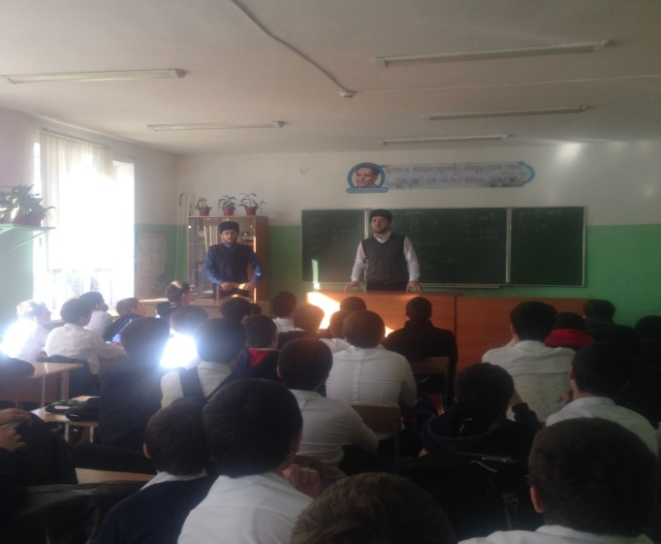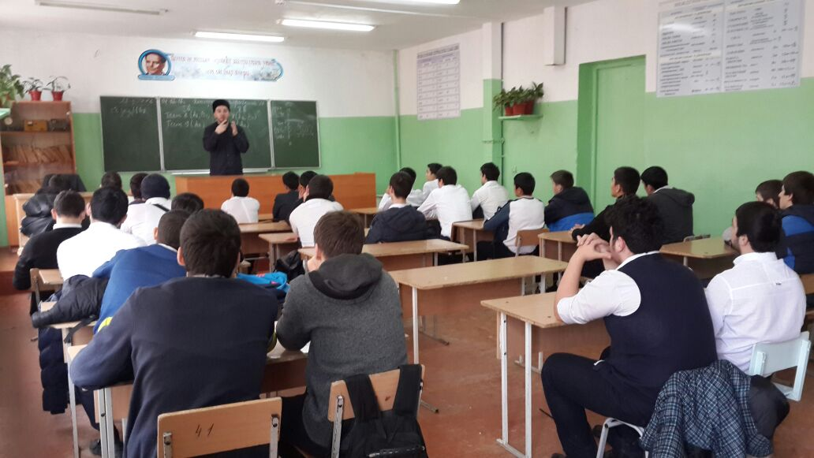

Директор МБОУ «СОШ№27» Муталипов Г.Б.

